**TRƯỜNG CAO ĐẲNG THỰC HÀNH**

**FPT-POLYTECHNIC TP.HCM**

-----🕮-----



**BÁO CÁO Lab6**

**COM2042: Quản trị Server 1**

TP. HỒ CHÍ MINH

Bài 1: Triển khai chính sách nhóm

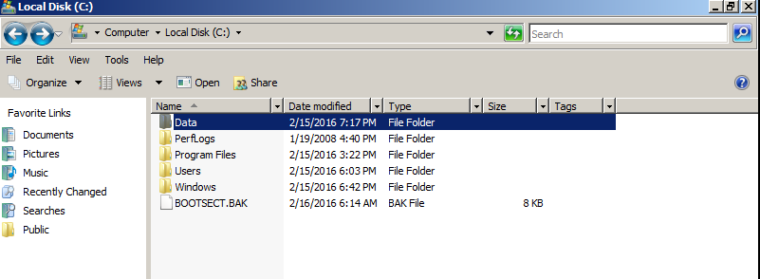

Vào ổ C: và chọn file muốn chia sẻ và click và chữ Share

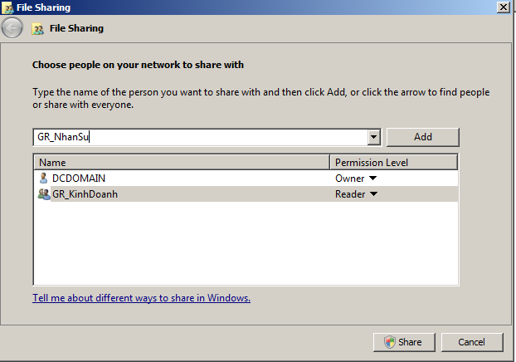

Nhập tên phòng ban muốn chia sẻ và click vào chữ add

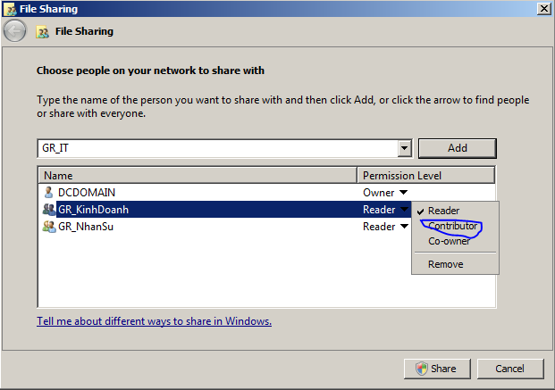

Click vào phần Permission và phân quyền cho các nhân viên khi truy cập vào file tài liệu

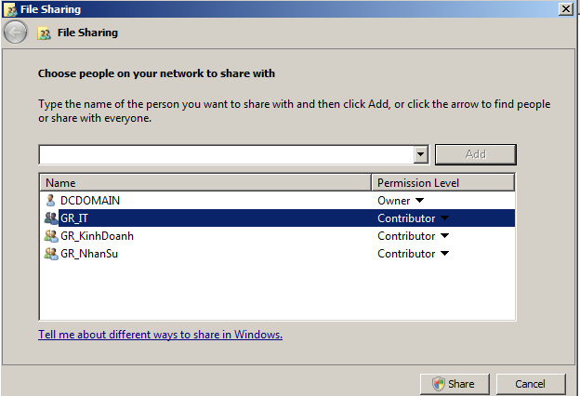

Sau khi phân quyền xong click vào chữ Share

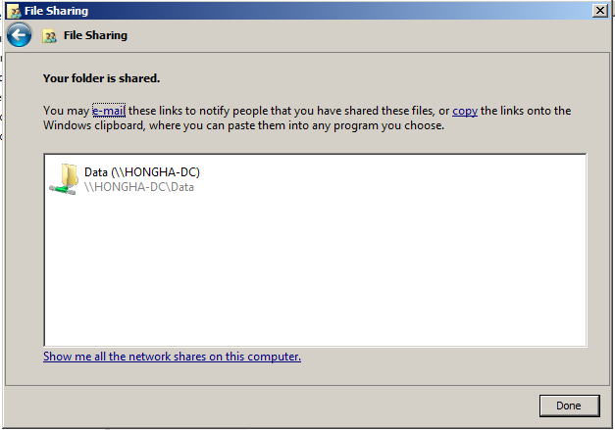

Giao diện sau khi đã share file

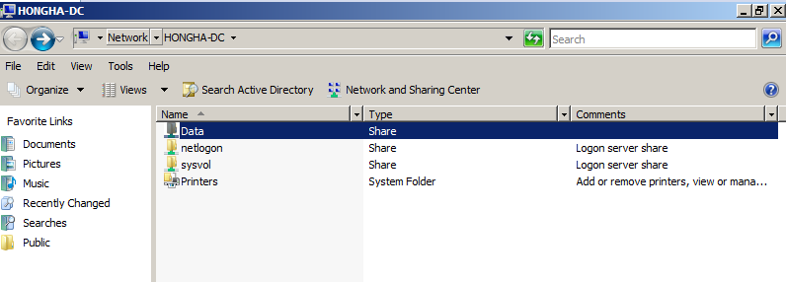

Giao diện sau khi click vào dòng Show me all the network shares on this computer

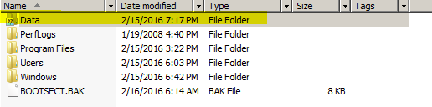

File sau khi được share sẽ có hình như trên

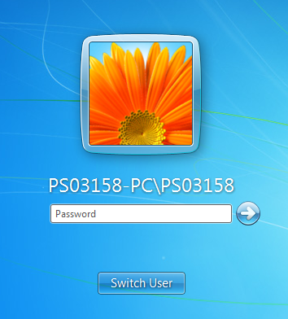

Đăng nhập vào người dùng

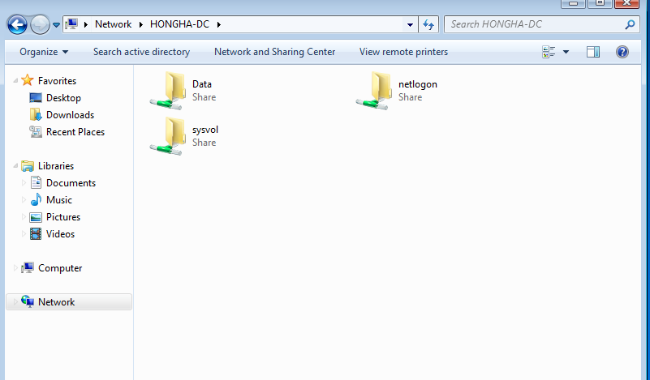

File đã được share cho người dùng

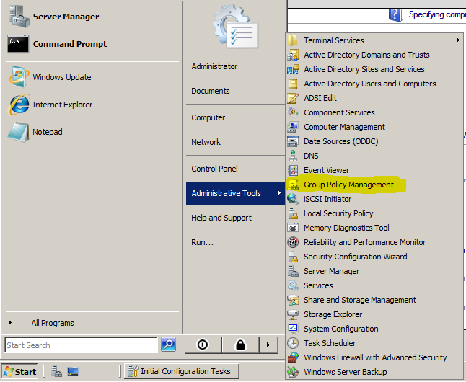

Vào Start -> Administrator Tools -> Group Policy Managerment

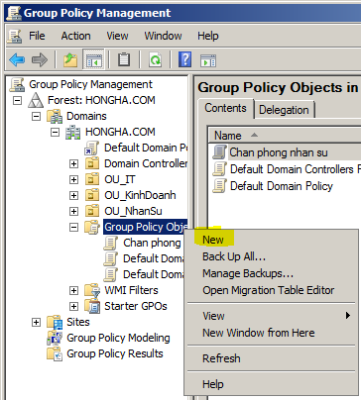

Theo đường dẫn sau Domains -> Group Policy Object click chuột phải chọn New để tạo GPO mới

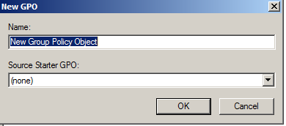

Nhập tên cho GPO mới tạo

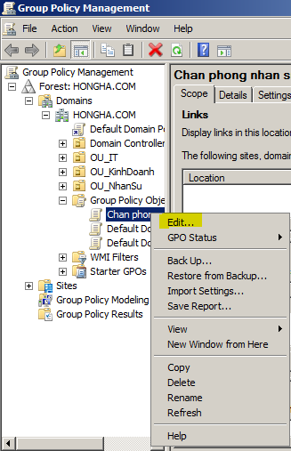

Click chuột phải vào GPO mới tạo và click vào chữ Edit để thiết lập các điều kiện

Cấm phòng nhân sự không được truy cập vào : Control Panel, Khóa Registry, Chỉnh sửa cấu hỉnh TCP/IP

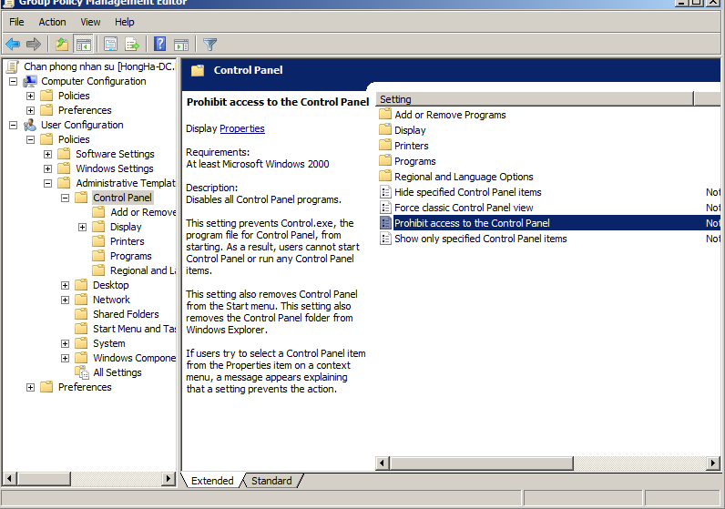

Vào User Configuration -> Polices -> Administrator Template -> Control Panel Prohbit access to the Control Panel để chặn không cho người dùng vào Control Panel

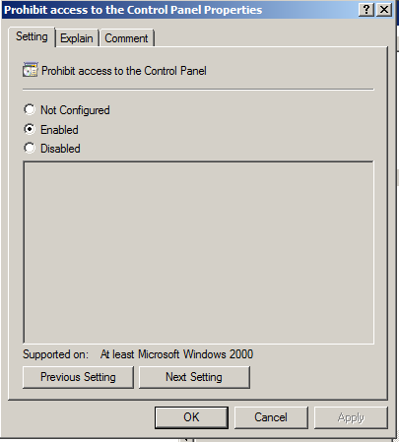

Chọn vào Enabled để kích hoạt

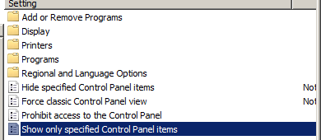

Tiếp theo click vào Show only specified Control Panel itens để thêm người dùng có thể xem Control Panel

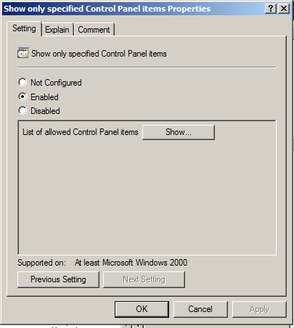

Chọn Enabled và click vào chữ Show để thêm người dùng có thể theo dõi

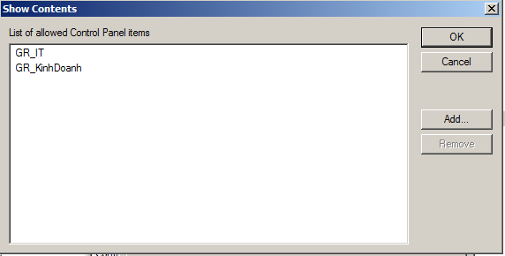

Click vào chữ Add và nhập tên sau đó click vào chữ OK

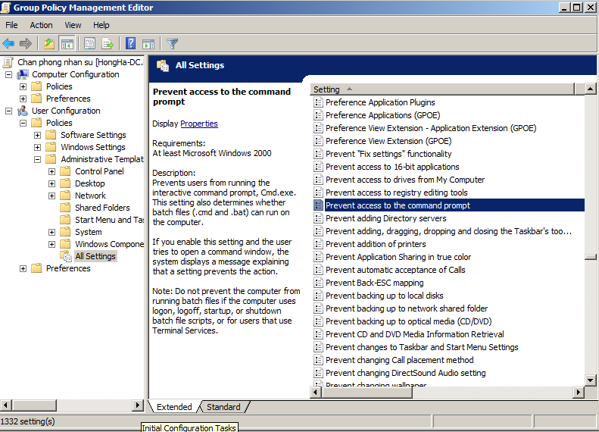

Chọn All Settings chọn dòng Prevent access to the command prompt click vào

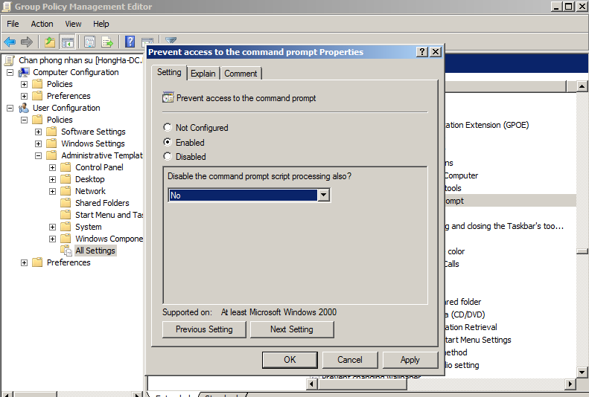

Chọn Enable và click vào chữ Apply

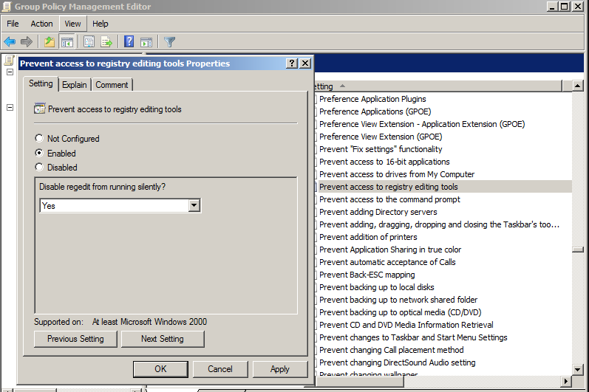

Để khóa Registry chọn dòng Prevent access to registry eediting tools chọn Enabled và click vào Apply

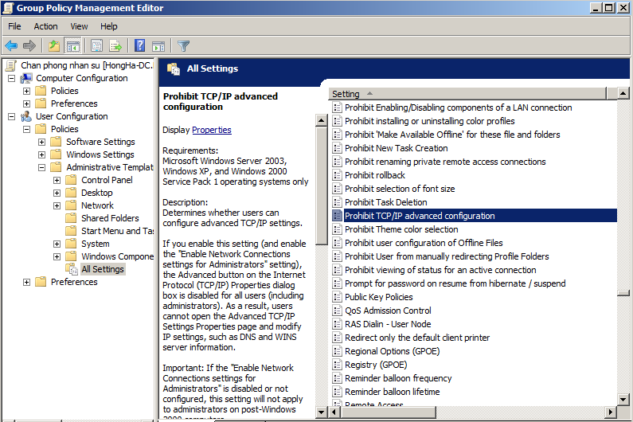

Chọn vào Prohibit TCP/IP advanced configuration để cấm chỉnh sửa cấu hình TCP/IP

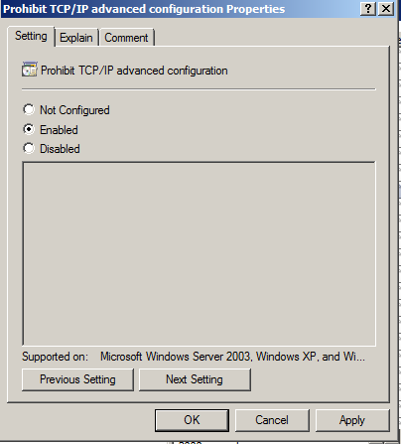

Chọn Enabled

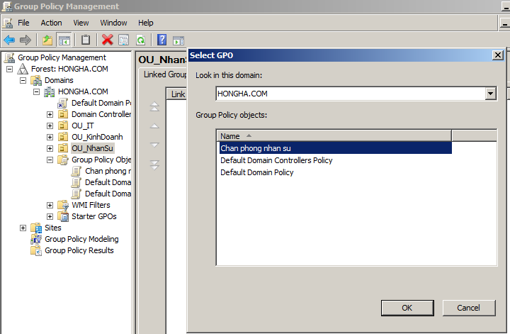

Click chuột phải vào OU_NhanSu chọn Link an Exitting GPO và chọn GPO khi nãy và click vào chữ OK

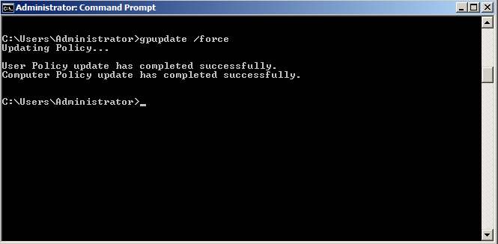

Vào CMD gõ câu lệnh gpupdate /force để cập nhật những thay đổi khi nãy

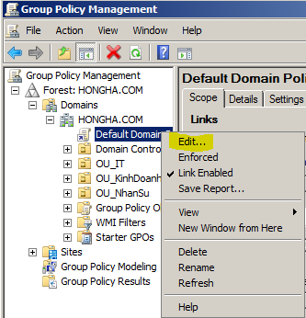

Click chuột phải vào GPO Default Domain chọn Edit để thực hiện chính sách bảo mật cho toàn Server

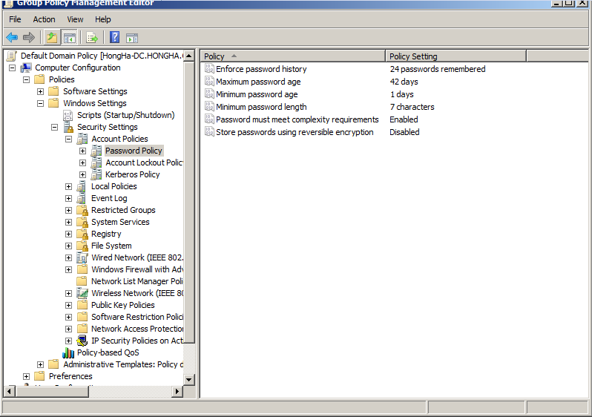

Theo đường dẫn sau: Computer Configuration -> Policies -> Windowns Settings -> Security Settings -> Account Policy -> Password Policy

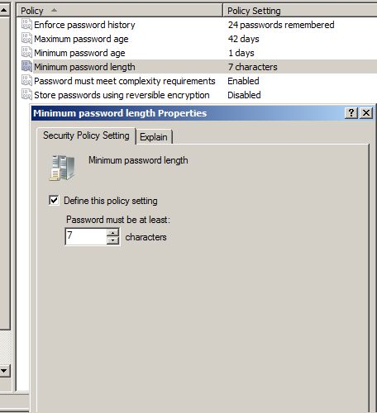

Nhấp đúp vào Minimum password length để chỉnh độ dài của mật khẩu

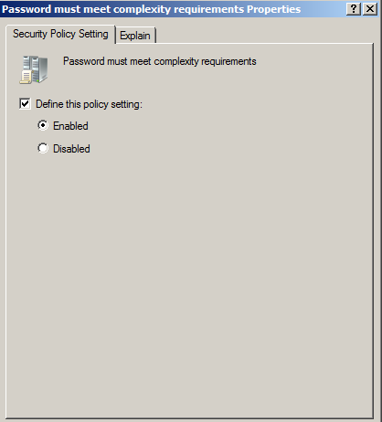

Nhấp đúp vào Password must meet complexity requirements Properties chọn Enabled để tăng độ phức tạp cho mật khẩu

Bài 2: Triển khai phần mềm qua chính sách nhóm

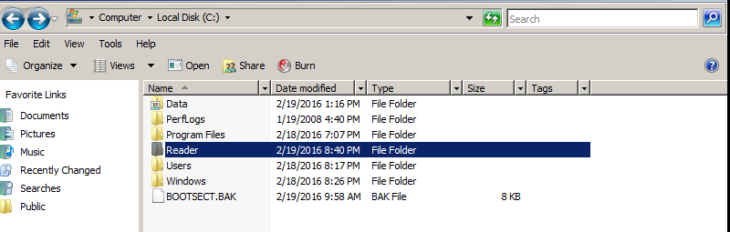

Vào ổ C: tạo thư mục mới có tên là Reader

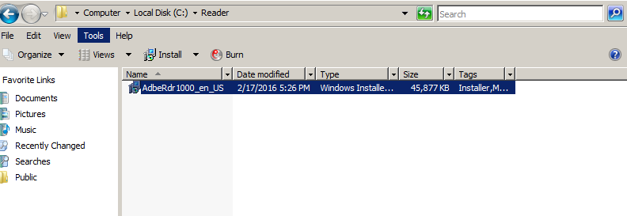

Bỏ file cài đặt phần mềm Acrobat Reader vào thư mục Reader để chuẩn bị share cho phòng Kinh Doanh và phòng IT

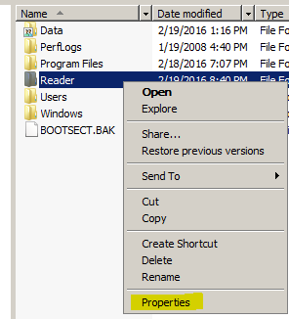

Click chuột phải và click vào Properties

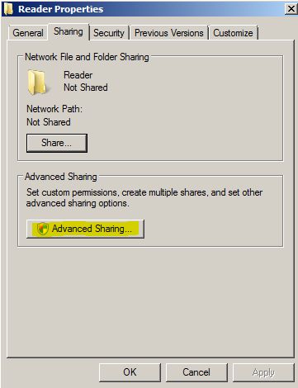

Click vào Avanced Sharing

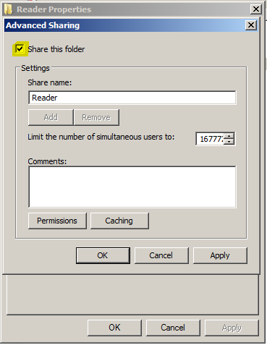

Check vào Share this folder và click Ok để share file

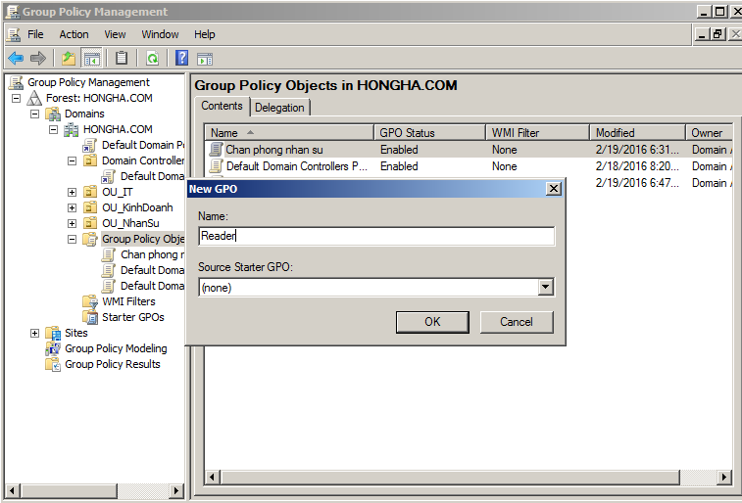

Sau đó vào Group Policy Management để tạo GPO của folder Reader

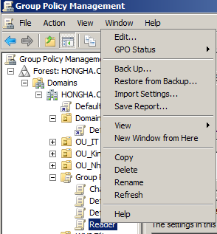

Sau đó click chuột phải vào GPO Reader và click vào Edit để cài đặt

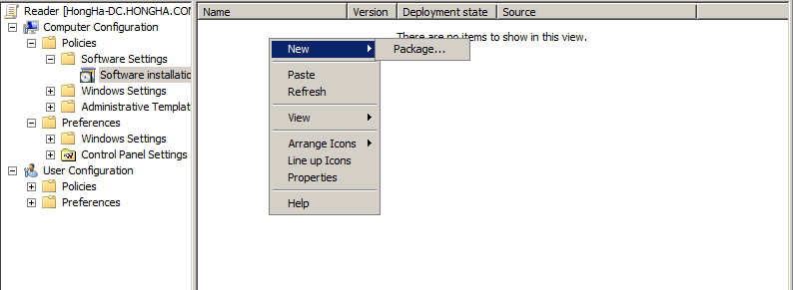

Sau đó vào GPO Reader theo đường dẫn: Computer Configuration -> Policies -> Software installation sau đó click chuột phải chọn New -> Package

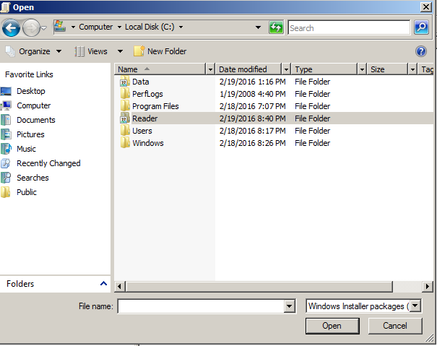

Trong hộp thoại này chọn folder Reader khi nãy

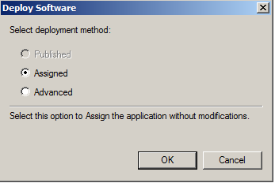

Sau khi nhấp vào phần mềm Acrobat Reader trong thư mục thì sẽ xuất hiện hộp thoại trên click Ok và chờ trong ít phút

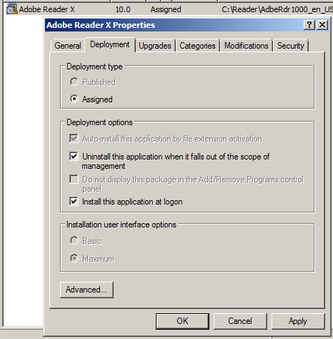

Nhấp đúp vào phần mềm vào phần mềm và check hết vào để cài đặt và click Apply

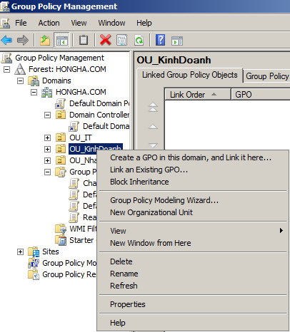

Sau đó click chuột phải vào OU_KinhDoanh và click và Link an Existing GPO để gán GPO Reader vào  
(Làm tương tự với OU_IT)

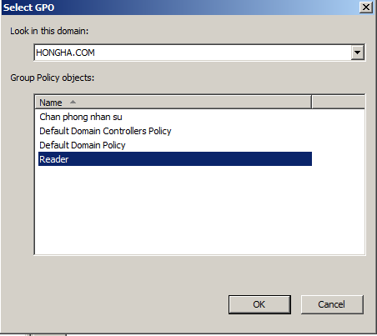

Chọn Reader và click vào OK

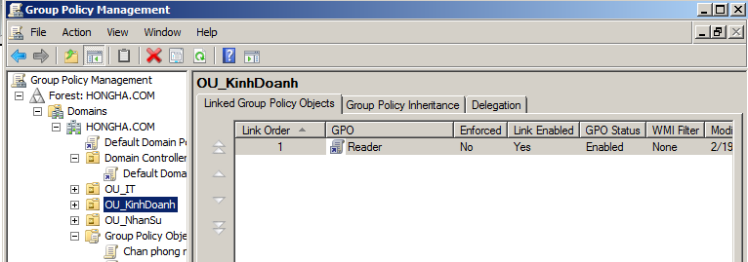

Giao diện sau khi thêm GPO xong

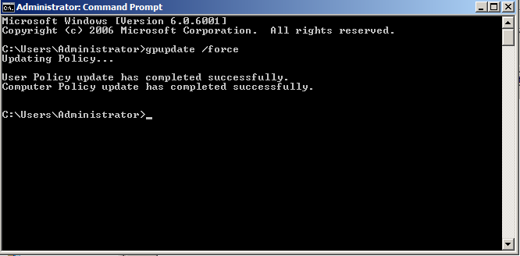

Sau đó ra CMD để update những sự thêm mới vừa rồi

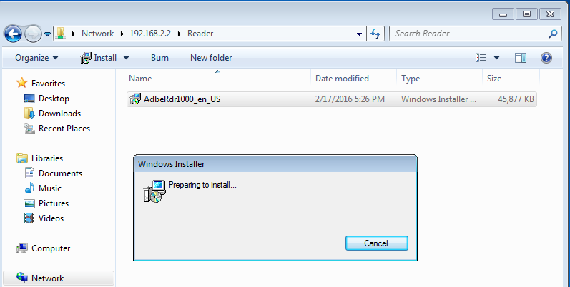

Truy cập bằng tài khoảng của nhân viên phòng OU_KinhDoanh và OU_IT truy cập vào server và cài đặt phần mềm vừa mới share

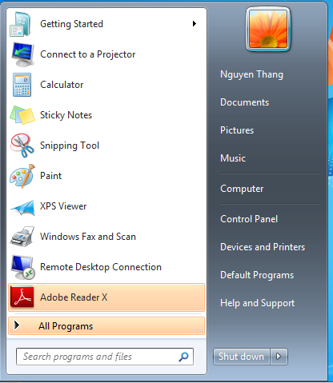

Sau khi cài file Adobe Reader cho nhân viên của phòng Kinh Doanh  
(Làm tương tự với phần mềm Mozillia Firefox của OU_NhanSu)

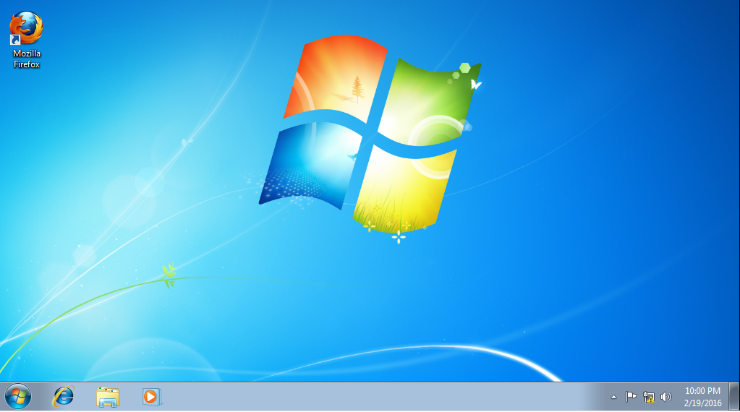

Sau khi cài FireFox trong User của nhân viên phòng nhân sự

Bài 3: Thực hiện ánh xạ ổ đĩa bằng GPO

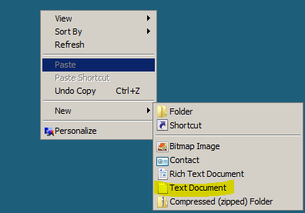

Click chuột phải vào màn hình Desktop và chọn Text Document



Sau đó đổi đuôi file TXT thành dạng file có đuôi .BAT

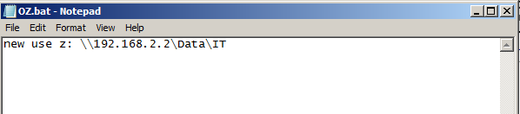

Mở file lên và gõ câu lệnh sau

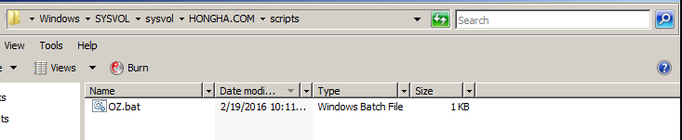

Copy file bỏ vào thư mục scripts

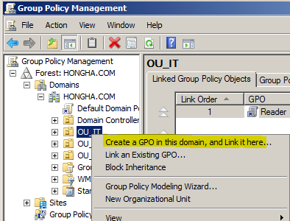

Vào IT và click vào Create a GPO để tạo GPO mới

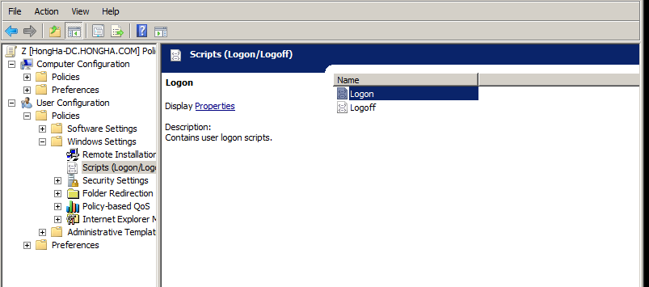

Vào GPO Z và chọn User Configuration -> Windowns Settings -> Scrips chọn Logon

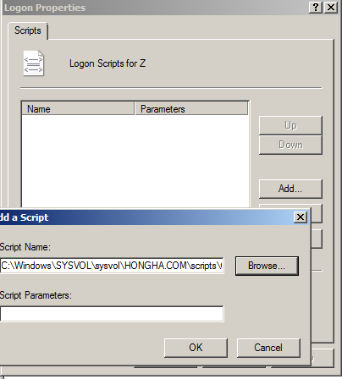

Click vào chữ Add và Browse tới thư mục chứa file .Bat khi nãy

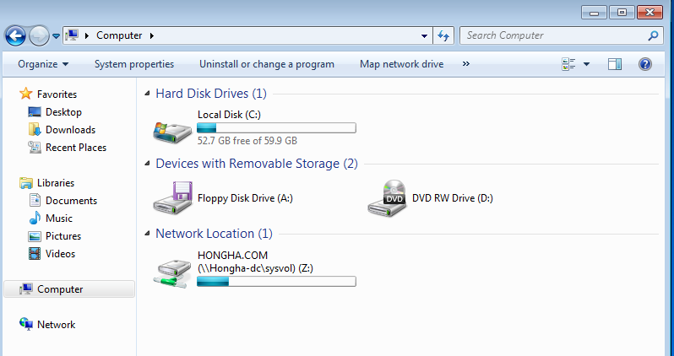

Vào user của nhân viên phòng IT để xem thử